Exercise 03 — Concept of Decomposition (Основные понятия декомпозиции)

- Демографическая пирамида РФ
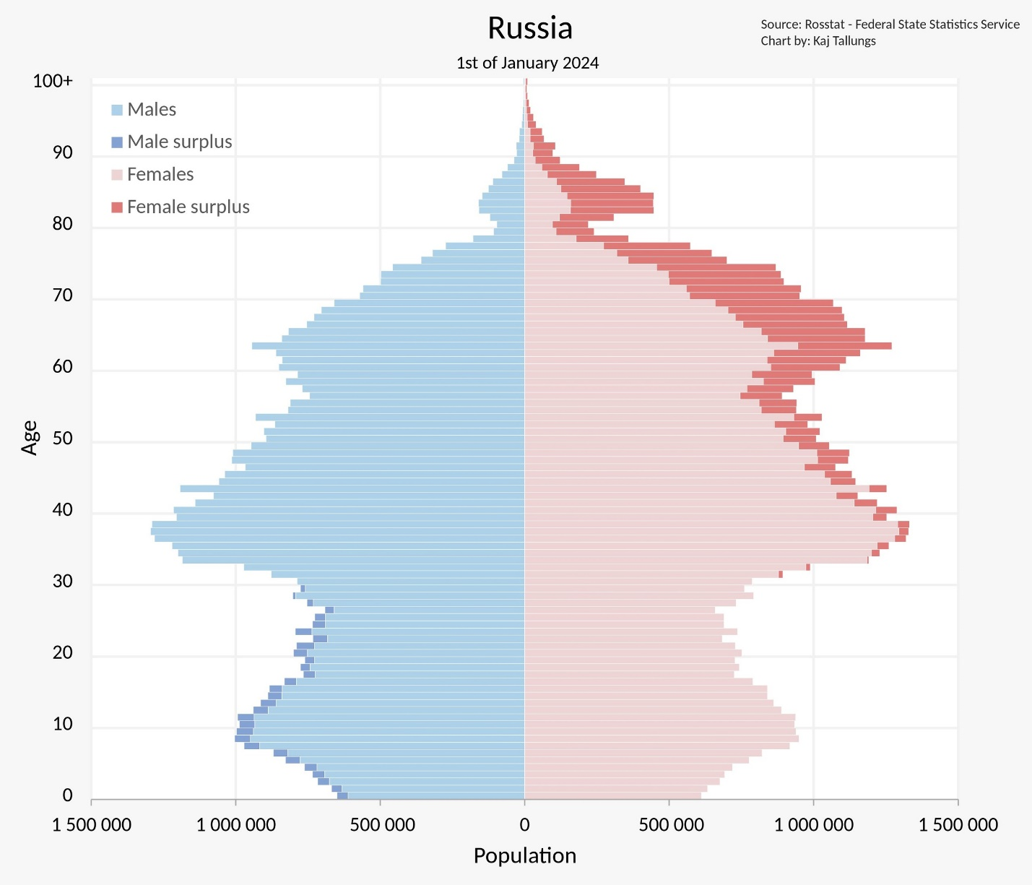
- Показатель разбиения демографической пирамиды:
Демографическая пирамида разбивается по следующим основным показателям:
- пол (количество мужчин и женщин, проживающих на территории России на 1 января 2024
года),
- возраст (0-10, 10-20, 20-30, 30-40, 40-50, 50-60, 60-70, 70-80, 80-90, 90-100, 100+).
3. Цель составления демографической пирамиды:
Визуализация распределения населения по полу и возрасту в конкретной стране или регионе.
Это помогает:
- понимать текущую и прогнозируемую структуру населения,
- планировать социальные и экономические программы и др.
4. Вид декомпозиции демографической пирамиды:
Структурный

5. Сколько уровней декомпозиции у демографической пирамиды?
2 уровня
Какие это уровни?
Уровень 1: Пол
Критерии: Мужской и женский пол.
Уровень 2: Возрастные группы
Критерии: Лица одного пола, выбранного возраста, проживающие на территории России на января 2024 года.
Какие критерии применяются для разбиения каждого уровня?
Уровень 1 (по полу): пирамида разделяется вертикально на две части: левая сторона
мужчины, правая сторона — женщины.
Уровень 2 (по возрасту): пирамида разбивается горизонтально на возрастные группы.
Уровни декомпозиции демографической пирамиды:
6. Порядок построения демографической пирамиды:
1. Сбор данных:
- собрать данные о населении, включая возраст и пол, на основе источников, таких как данные переписи населения или другие официальные статистические данные.
2. Подготовка данных:
- разбить население по возрастным группам,
- разделить по полу.
3. Построение осей:
- вертикальная ось представляет возрастные группы,
- на горизонтальной оси отметить 0, горизонтальная ось отображает численность населения (слева от нуля – мужчины, справа – женщины).
4. Построение графика:
- для каждой возрастной группы отложить данные по численности мужчин влево от вертикальной оси, а данные по численности женщин вправо;
- отметить горизонтальные полосы для каждой возрастной группы.

